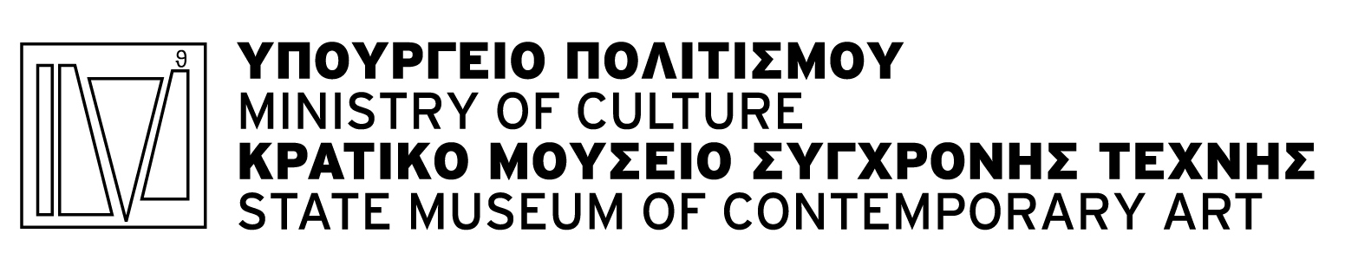

ΜΑΡΙΑ ΤΣΑΝΤΣΑΝΟΓΛΟΥ
Διευθύντρια
σύντομο βιογραφικό σημείωμα

Η Μαρία Τσαντσάνογλου γεννήθηκε στη Θεσσαλονίκη το 1964. Υποστήριξε το διδακτορικό της στο Πανεπιστήμιο Λομονόσοφ της Μόσχας με θέμα τις πηγές και την πρόσληψη του ρωσικού φουτουρισμού (1993). Το ερευνητικό της πεδίο και οι δημοσιεύσεις της αφορούν κυρίως την περίοδο της ρωσικής πρωτοπορίας. Ιδιαίτερα έχει ασχοληθεί και με θέματα σχετικά με την σύνθεση των τεχνών, την οπτική ποίηση, την σχέση τέχνης και πολιτικής, τις διαπολιτισμικές σχέσεις, την τέχνη του Καυκάσου και της Κεντρικής Ασίας. Υπήρξε μέλος της Κρατικής Επιτροπής του Υπουργείου Πολιτισμού για την παραλαβή της Συλλογής Κωστάκη (1998). Έχει εργαστεί ως επιστημονική συνεργάτιδα του Υπουργείου Τύπου και ΜΜΕ για θέματα πολιτισμικής προβολής στην Ελληνική Πρεσβεία της Μόσχας (1994-1997) και στη συνέχεια ως Ακόλουθος Τύπου (1997 – 2002). Έχει διδάξει ιστορία της τέχνης στο Πανεπιστήμιο Λομονόσοφ της Μόσχας (1997-2001). Από το 2002 διδάσκει Ρωσική Τέχνη του 19^{ου} και 20^{ου} αιώνα στο Πανεπιστήμιο Μακεδονίας. Από το 2002 ως το 2006 ήταν επιμελήτρια στο Κρατικό Μουσείο Σύγχρονης Τέχνης και τον Ιούλιο του 2006 ανέλαβε την διεύθυνση του Μουσείου. Έχει οργανώσει πολλές εκθέσεις μοντέρνας και σύγχρονης τέχνης και έχει μεγάλο αριθμό δημοσιευμάτων και συμμετοχών σε επιστημονικά συνέδρια στην Ελλάδα και το εξωτερικό. To 2007 ήταν καλλιτεχνική διευθύντρια της Μπιενάλε Σύγχρονης Τέχνης Θεσσαλονίκης και μία εκ των επιμελητών του κεντρικού προγράμματος (μαζί με την Κατρίν Νταβίντ και τον Γιαν-Έρικ Λούντστρομ).

